（四）年级（7）班暑期和乐娃之星

照片：

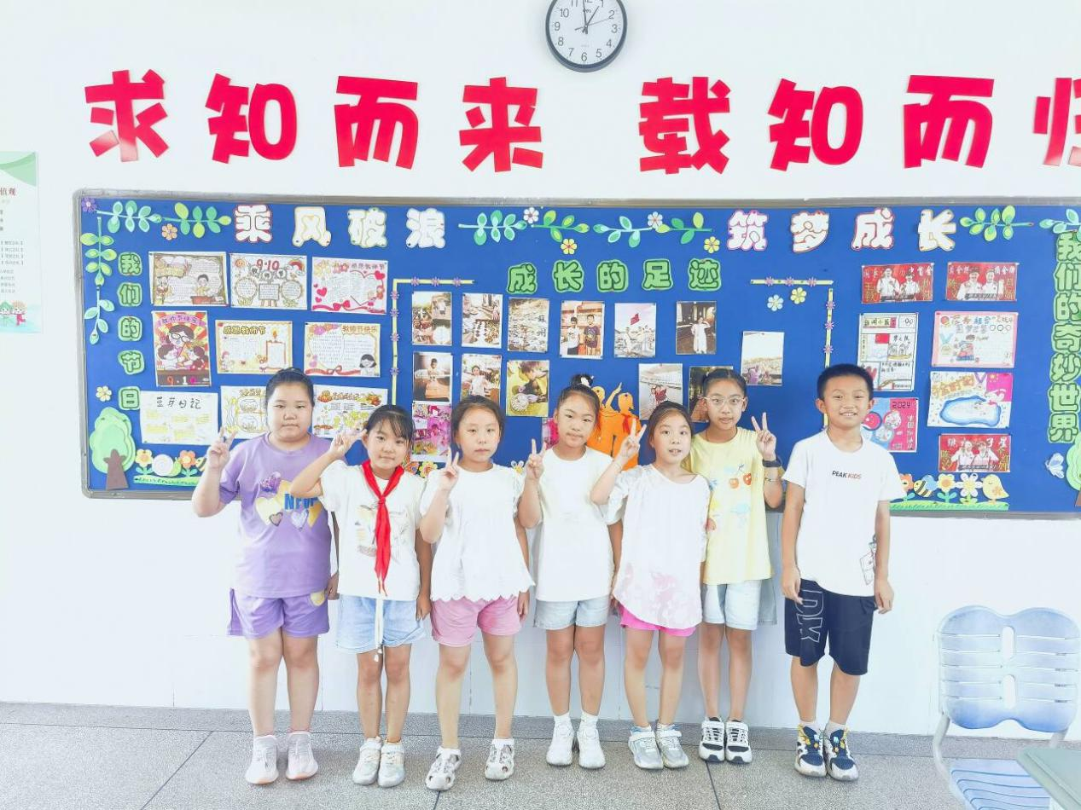

主要事迹：

大家好，我们是四（7）班橙子中队的一员，我们分别是郭梦瑶、胡婉蝶、王艾菲玥、陈欣妍、吴玥婷、石可馨以及魏宇辰。我们在暑假期间积极帮助爸爸妈妈做力所能及的家务、我们还积极完成老师布置的暑假作业。除此之外，我们还阅读了很多课外书哦！我们跟着爸爸妈妈领略祖国的大好河山，为祖国感到自豪，希望新学期，我们能够继续努力！少年强则国强！